20
السؤال الأول :
أ‌)اكتبي اسم المصطلح العلمي المناسب من بين الأقواس أمام الجمل التالية :5
المصطلحات / (-المخلوط ، -المادة - الذائبية الرابطة الكيميائية – طاردة للطاقة ):
- كل شيء له كتلة وحجم (...............................)

- مادتان مختلفتان أوأكثر،تختلطان مع بعضهمامع احتفاظ كل مادة بخواصهاالأصلية (..............................)

- قوة تجعل الذرات تترابط معا (.............................)

- أكبر كمية من المذاب يمكن اذابتها في كمية معينة من المحلول (.............................)

- من التفاعلات التي تطلق الطاقة (...........................)
________________________________________________________________
ب/ أقارن بين حالات المادة بمايناسب في الجدول التالي: 3
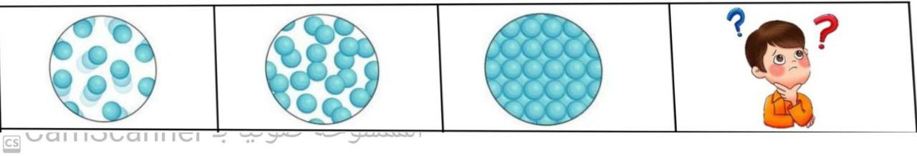

حالة المادة | ................ | .................. | ................
الشكل والحجم | .................. | ................. | ...............

_____________________________________________________________

ج) أقرأ الصور التالية ثم أصنف المواد على حسب خصائصها الفيزيائية وهي التي يمكن ملاحظتها
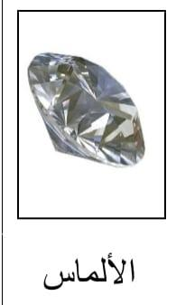
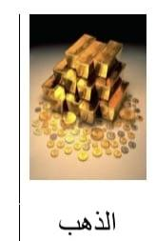
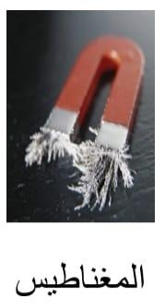
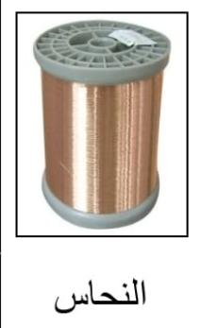
دون تغير في طبيعة المادة ومنها :2

........................ ................. ................. .............. اقلبي الصفحة

السؤال الثاني :
- مانوع المخلوط المكون من الملح والماء؟
 | - غير متجانس |  | - متجانس | ج) معلق | د) غروي
 |  | - كيف يمكنني فصل مكونات مخلوط من الملح والرمل الناعم الأبيض ؟
 | - الترشيح والتبخر |  | - المغناطيس | - النخل | د) الطفو والكثافة
- إن السبب الذي يجعل الأجسام تطفو فوق سطح السائل أو الغاز الذي توضع فيه:
 | - أقل كثافة |  | - أكثر كثافة | ج) أقل حجما | د) أكثر حجما
- ينصح باستخدام طبقة من المطاط أوالبلاستيك لتغليف سلك النحاس الموصول بالكهرباء لأن كليهما :
 | - لافلزات عازلة عن الكهرباء |  | - فلزات موصلة للكهرباء | ج) مصنوعة من المعدن | د) تنجذب للمغناطيس
- نسمي طريقة التعبير عن التغير الكيميائي بالحروف والأرقام للمواد المتفاعلة والمواد الناتجة ب---:
 | - التعادل الكيميائي |  | - المعادلة الكيميائية | ج) الرمز الكيميائي | د) الخاصية الكيميائية
أ‌)اختار الإجابة الصحيحة من بين الإجابات التالية بوضع دائرة عليها :. 5

ب) أصنف التفاعلات التالية إلى تفاعل ( الاتحاد – التحلل – الإحلال ) :. 3

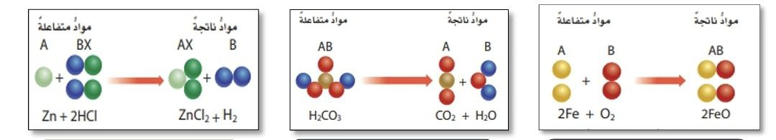

.............................
..........................
.............................

_____________________________________________________________________
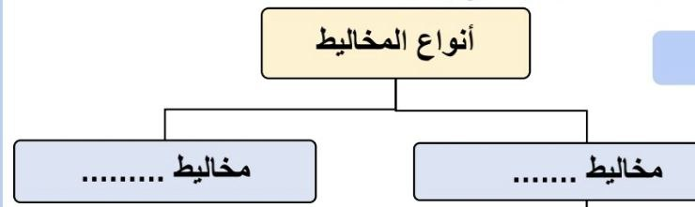
ج- أجيبي عن المطلوب منك :

1) أكمل الخريطة التالية 1:
________
2)أحسب حجم مايلي :1
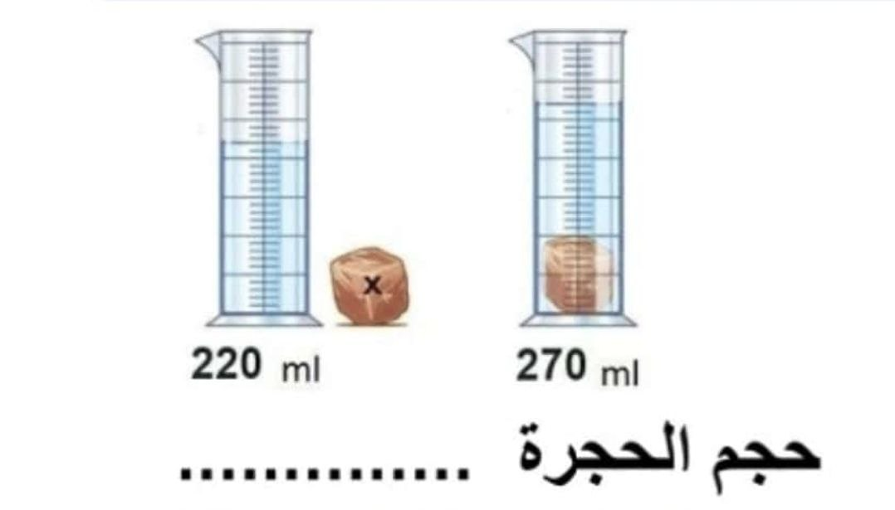
المعطيات : ..............................
270 ml بعد الزيادة ...................................
220 ml قبل الزيادة .................................. انتهت الأسئلة

